声速的测量
PB05204044 张雯 实验组别：20
实验目的：
(1)了解超声波的产生、发射和接收方法
(2)用干涉法和相位法测量声速

实验仪器：低频信号发生器、示波器、超声声速测试仪、频率计等。

手写版预习报告与原始数据已递交

数据处理：
(1) 驻波法测波长求声速
由原始数据可得下表

测量量 | 1 | 2 | 3 | 4 | 5 | 6
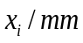 | 87.08 | 92.20 | 97.32 | 102.42 | 107.60 | 112.74
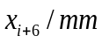 | 117.72 | 122.86 | 127.96 | 132.90 | 137.92 | 143.02
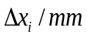 | 30.64 | 30.66 | 30.64 | 30.48 | 30.32 | 30.28
其中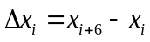， 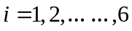
a) 用逐差法计算的平均值与不确定度
统计计算结果：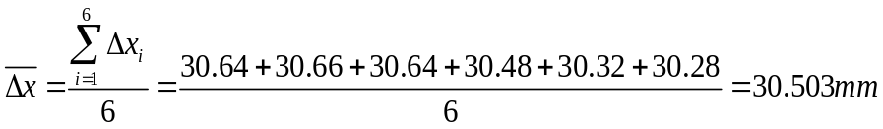
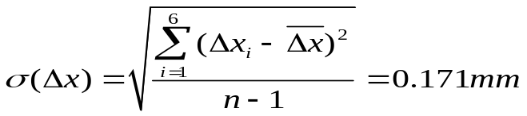
因相邻间距离为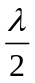，故有
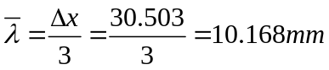
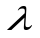的A类不确定度：P=0.95 n=6 取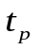=2.57 又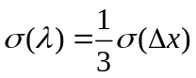
的B类不确定度： 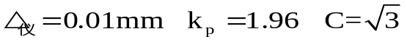 P=0.95
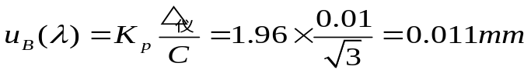
合成不确定度：
（P=0.95）
综上，实验测得 （P=0.95）
b) 计算声波的频率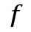的平均值与不确定度
由原始数据可得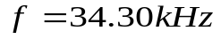
因此，的A类不确定度：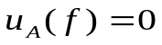
的B类不确定度： 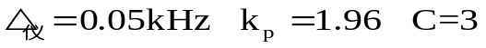 P=0.95
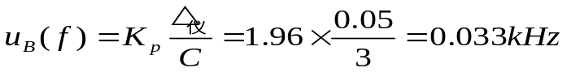
合成不确定度：
（P=0.95）
综上，实验测得 (P=0.95)
c) 计算声速的平均值与不确定度
由公式 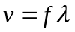 带入数值，得到声速：
下面计算的不确定度
由公式
两边取对数 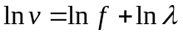
两边取全微分 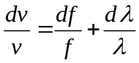
因此有 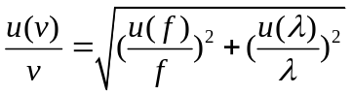
得到的合成不确定度公式
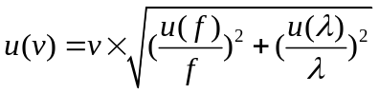
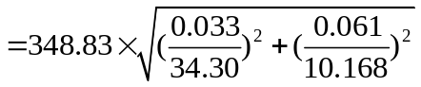 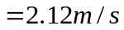 (P=0.95)
综上，实验测得=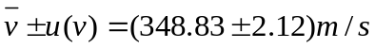 (P=0.95)
(2)比相法测波长求声速
由原始数据可得下表

测量量 | 1 | 2 | 3 | 4 | 5 | 6
 | 91.34 | 96.48 | 101.58 | 106.54 | 111.60 | 116.50
 | 121.62 | 126.68 | 131.58 | 136.68 | 141.60 | 146.68
 | 30.28 | 30.20 | 30.00 | 30.14 | 30.00 | 30.18
其中，
a) 用逐差法计算的平均值与不确定度
统计计算结果：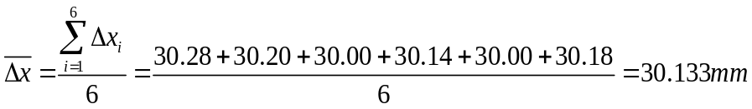
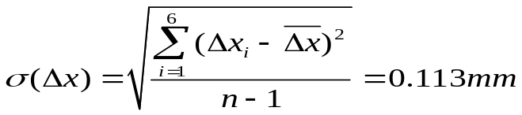
因相邻间距离为，故有
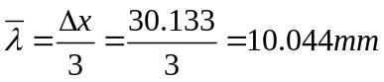
的A类不确定度：P=0.95 n=6 取=2.57 又
的B类不确定度： P=0.95
合成不确定度：
（P=0.95）
综上，实验测得 （P=0.95）
b) 计算声波的频率的平均值与不确定度
由原始数据可得
因此，的A类不确定度：
的B类不确定度： P=0.95
合成不确定度：
（P=0.95）
综上，实验测得 (P=0.95)
c) 计算声速的平均值与不确定度
由公式 带入数值，得到声速：
下面计算的不确定度
由公式
两边取对数
两边取全微分
因此有
得到的合成不确定度公式
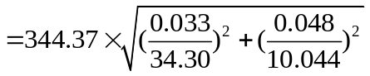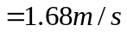 (P=0.95)
综上，实验测得=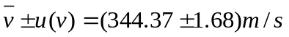 (P=0.95)
(3) 计算声速的理论值，并与上述结果进行比较
由公式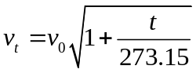 其中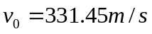
实验中测得初始温度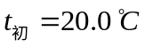 实验结束时的温度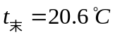
取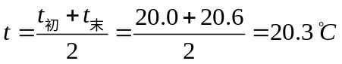
因此 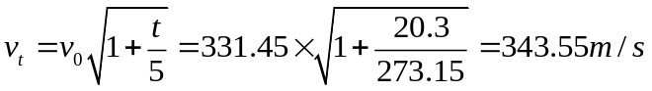
由以上计算出的声速理论值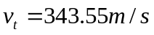与上述测得的值（驻波法测得声速值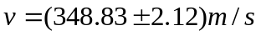，比相法测得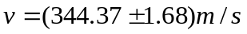）相比，相差不大，在误差范围内可认为是相等的。且两种测量法得出的值也接近，都比理论值要大。理论值由当时温度算得。因读数的精确问题也会造成误差。总体上，实验结果较为理想。

误差分析：
(1)实验仪器存在误差，但该实验中仪器精度相对较高。仪器误差不是主要误差。
(2)实验者素质不同造成的误差，主要表现在调节过程中对最大值的估计及数值的估读上，此外，处理数据中也会产生一定误差。
(3)本次实验由驻波法及相差法做出的结果相差无几，但都比由测量温度估算的声速理论值要大。误差主要应该在于温度的测量中。实验者在读数时是否平视以及估读都造成较大误差，但由公式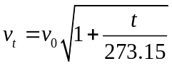及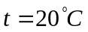左右知温度即使测量时有较大误差都对结果影响不大，又知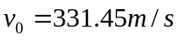是在忽略空气中的水蒸气和其他夹杂物的影响下测得的。实验中无这样的理想状态。

实验结果：
(1)驻波法测得声速值:= (P=0.95)
(2)比相法测得声速值:= (P=0.95)
(3)实验室条件下声速理论值:
思考题：
(1)固定两换能器的距离改变频率，以求声速，是否可行？
答：不可行。在一定温度下， 可认为是定值，又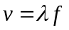知，会随着的改变而改变。如若试图通过描点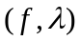作图来考察，那么即使当示波器上显示图像达到最大值时，亦无法知道在固定的两换能器的这段距离间有多少个波长，即无法准确测得（使增大，测两相邻波峰间距，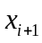也不行，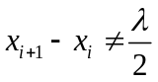，因随在变化），不可行。
(2)各种气体中的声速是否相同，为什么？
答：不相同。声波在空气中的传播速度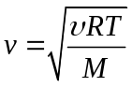，单原子分子与双原子气体值不同，R为定值，不同气体比较时T应该取相同值。但即使同为单原子分子气体（或同为双原子分子气体），M是气体的摩尔质量，各不相同。故不同气体中声速是不同的。声音的传播与光的传播不同，声音要靠介质才能传播，介质不同定会对其速度造成影响。我们知道固液气中声音的传播速度是不同的。

